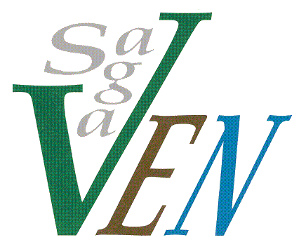
わくわくSAGAフェス2023

出展者募集

「佐賀県ベンチャー交流ネットワーク」会員が保有する商品や技術等をアピールし、販路拡大や新たなビジネスパートナーの獲得を目指すことを目的に下記のとおり開催します。
皆様のご出展をお待ちしております。

《開催日》 令和5年 2月 １5日（水）10時00分～16時00分
2月 16日（木）10時00分～15時00分
《会 場》 佐賀市文化会館 １Ｆ イベントホール（佐賀市日の出2-1-36）
《内 容》 展示ブースでの会員企業の商品や技術の展示及び商談
《募集企業数》 40社程度（会場レイアウトにより、増える可能性があります。）
※佐賀県ベンチャー交流ネットワーク会員の出展を優先します。

《出展料》 佐賀県ベンチャー交流ネットワーク会員：無料
非会員：1万円

《申込方法》 出展申込書に必要事項を記載の上、FAX（0952-34-4412）又は メール（keiei@mb.infosaga.or.jp）にてお申込みください。
《申込期限》 令和4年 11月 １5日（火）17時15分

1.8 m
0.75 m
0.45 m
【展示用テーブル】
掲示物
企業名

《主 催》 佐賀県ベンチャー交流ネットワーク
《展示ブース》 右図のとおり（イメージです）
※展示企業数に応じて変更する場合があります。
（事務局）〒849-0932 佐賀県佐賀市鍋島町八戸溝114 （公財）佐賀県産業振興機構 佐賀県産業イノベーションセンター内 ビジネス創生支援課 担当 吉村、羽根 TEL：0952-34-4422 FAX：0952-34-4412
E-mail：keiei@mb.infosaga.or.jp
申込先： （FAX）0952-34-4412 （E-mail）keiei@mb.infosaga.or.jp
佐賀県ベンチャー交流ネットワーク事務局 吉村宛
出展申込書

『令和4年度佐賀県中小企業合同展示会（仮）』出展希望申込みについて、出展をご希望の方につきましては、以下の項目に必要事項をご記入いただき、令和４年11月15日（火）17時15分までにFAX又はメールにて上記の番号までお送りください。

- 貴社の概要
企業名
所在地 | 〒
電話 |  | FAX
担当者名 | （所属） （氏名）
 | （E-mail）

- 出展カテゴリー（業種） ※該当するものに〇をつけてください。
1.一般機械具製造業 2.印刷・製本業 3.卸売業 4.化学工業 5.家具・装備品製造業
6.機械・製造技術 7.教育・研究業 8.金属製品製造業 9.医療・生活 10.建築工事業
11.広告・あっせん業 12.小売業 13.食料品製造業 14.鉱業 15.商業 16.通信業
17.鉄鋼業 18.電気機械器具製造業 19.土木工事業 20.農業 21.派遣業 22.団体
23.窯業土石製品製造業 24.理美容業 25.物流・サービス 26.金融業 27.環境・エネルギー
28.その他（ ）

- 出展内容

- 展示用テーブルの追加（無料）希望（※いずれかに〇をつけてください。） 有・無

５．留意事項
・出展については、佐賀県ベンチャー交流ネットワーク会員を優先的に採択します。
・応募者多数の場合は、出展のご希望に添えない場合があります。
・展示ブースのレイアウト等については、出展者数等に応じて調整します。

